Лекция №10

Транспортная задача линейного программирования с неправильным балансом
Возможны два случая:
  - ТЗ с избытком запасов:

m n
∑ai > ∑bj

  - ТЗ с избытком заявок:
i =1
j =1

m n
∑ai < ∑bj
i =1 j =1
Оба случая могут быть решены обычным симплекс-методом. Только теперь в постановках задач некоторые условия – равенства превращаются в условия – неравенства, а некоторые – остаются равенствами.

Для случая I:

Для случая II:

n


j=1

m


i=1

n


j=1

m


i=1

xij xij
xij xij

≤ ai

= bj

= ai

≤ bj

(i = 1, m) ⎫
⎬
⎪
( j = 1, n)⎪
⎪⎭

(i = 1, m)⎫
⎪
⎬
( j = 1, n)⎪
⎪⎭

Однако, эти задачи можно решить проще, если исскуственным путём свести к основной ТЗЛП.

Случай I. Вводим фиктивный пункт назначения Bô
заявкой bô :
с фиктивной

- n
bô = ∑ai − ∑bj ,
i =1 j =1

и положим стоимость перевозок из всех ПО в Bô

( i = 1, m ).
равной нулю, т.е.
ciô = 0

Отправление
xiô
из Ai → Bô
означает, что в
Ai остались

неотправленными
xiô
единиц груза.

Случай II. Вводится фиктивный ПО с запасом
aô :

- m

aô = ∑bj − ∑ai ,
j =1 i =1

и полагается стоимость перевозок из ПО Aô в любой ПН равным нулю, т.е. ( j = 1, n ).

côj = 0

При этом какая-то часть заявок
неудовлетворенной.
xôj
останется на каждом ПН

Во втором случае II мы не ставили никаких условий на то, какую долю своей заявки должен получить каждый ПН – нас интересовали лишь расходы. Можно по-иному, например, потребовать, чтобы все ПН были удовлетворены в равной доле. Тогда задача II сводится к ТЗ с правильным балансом. А именно, нужно заявки «исправить», умножив каждую из них на
m n

коэффициент
k = ∑ ai : ∑bj , после чего решать ТЗ с правильным балансом.

i =1 j =1

Можно поставить задачу II с учетом сравнительной важности каждого пункта. При этом доля заявки, которую получает каждый ПН, может быть не одинаковой и задача сведётся к ТЗ с правильным балансом. При этом

исходные b j
исправляются:

′

⎛ ∑m ∑ ⎞

bj = pj ⎜
n
⎝ i =1
ai :

j =1
bj ⎟ ⋅ bj .
⎠

Решение транспортной задачи методом потенциалов

Метод потенциалов (МП) позволяет автоматически выделять циклы с отрицательной ценой (γ<0) и определять их цены.
Пусть имеется ТЗЛП с правильным балансом и требуется составить план ( xij ), обеспечивающий минимум стоимости всех перевозок, т.е.
m n

E = ∑∑ cij xij = min
(13.1)

i=1 j=1

Идея метода потенциалов. Пусть каждый из Ai
вносит за перевозку

единицы груза (все равно, куда) какую-то сумму αi ; в свою очередь, каждый

из Bj
также вносит за перевозку единицы груза (куда угодно) сумму
β ; эти

платежи передаются некоторому «перевозчику».
j
Обозначим:

+ β j ~
= c
α
i
ij
(i = 1,m; j = 1,n)
(13.2)

и будем называть величину ~
c
β
ij
«псевдостоимостью» перевозки единицы груза

из Ai
в Bj . Платежи
αi ,
j не обязательно должны быть положительными:

не исключено, что «перевозчик» сам платит тому или другому пункту какую- то премию за перевозку.
1
1
2
m
2
n

Обозначим всю совокупность платежей
α ,α
,...,α
,β ,β
,...,β
через

(αi , β ). Не уточняя пока вопроса, из каких соображений назначаются эти
j

платежи, докажем одно общее положение – «теорему о платежах».
«Теорема о платежах» (теорема 1): Для заданной совокупности
платежей (αi , β ) суммарная псевдостоимость перевозок
j

E~ = ∑m ∑
n
c~ x

i=1 j=1
ij ij

При любом допустимом плане перевозок сохраняет одно и то же значение

E~ = C = const ,
(13.3)

Т.е. E~ (а, следовательно, величина С) зависит только от совокупности платежей (αi , β j ), но не зависит от того, каким именно допустимым планом ( xij ) мы пользуемся.
Действительно, имеем:
m
n
m
n

E~ = ∑m ∑
n
c~ x = ∑
∑ (α
+ β )x =∑
∑α x +∑
∑ β x

(13.4)

i=1
j=1
ij ij
i=1
i
j=1
m
n
j ij
i=1
j=1
- ij
i=1
j=1
- ij

В (13.4) преобразуем первую двойную сумму:

m n m n
∑∑αi xij = ∑αi ∑ xij .

i=1
j=1
i=1
j =1

Но ( xij ) – допустимый, значит, для него выполняется балансовое условие:

откуда

n
∑ xij = ai ,
j =1

m n m

∑∑αi xij = ∑αiai
(13.5)

аналогично,
i=1
j=1
i=1

m n n m n m n

∑∑ β j xij = ∑∑ β j xij = ∑ β j ∑ xij = ∑ β jbj
(13.6)

i=1
j=1
j=1 i=1
j=1
i=1
j=1

Подставляя (14.5) и (14.6), получим:

E~ = ∑m ∑
n
c~ x
= ∑α a + ∑ β b
(13.7)

i=1
j=1
ij ij
  - i
i=1
m
n
  - j
j=1

В (13.7) правая часть не зависит от плана ( xij ), а зависит от запасов ( ai ), заявок ( bj ) и платежей (αi , β j ).
Таким образом, доказано, что суммарная псевдостоимость E~ любого
допустимого плана перевозок при заданных платежах (αi , β j ) одна и та же и от плана к плану не меняется.
До сих пор мы не связывали платежи (αi , β j ) и псевдостоимости

~c =α + β
ij i j
с истинными
cij . Установим между ними связь.

Пусть ( xij ) – невырожденный план. Для всех базисных клеток (их число

равно m+n-1)
xij > 0.

Определим, что для всех базисных клеток
~c =α + β = c при x > 0;
ij i j ij
ij
c

А для свободных клеток (где любое (какое угодно), т.е.
xij = 0 ) соотношение между ~ij
и cij
может быть

~
c = c ;
ij ij
~
ij ij
c < c
или
~
ij ij
c > c
при
xij = 0 .

Оказывается соотношение между ~
c
ij
и cij
в свободных клетках

показывает, является ли план оптимальным или же он может быть улучшен.
Теорема 2. Если для всех базисных клеток плана ( xij > 0 )
α + β = ~c = c , а, для всех свободных клеток ( xij = 0 )
i j ij ij
α + β = ~c ≤ c ,
i j ij ij
то план является оптимальным и никакими способами улучшен быть не может.
Доказательство. Истинная стоимость плана

m n

E = ∑∑ cij xij
(13.8)

i=1 j=1

В сумме (13.8) отличны от нуля только слагаемые, соответствующие

базисным клеткам, в них
ij ij
c = ~c . Поэтому

m n

E = ∑∑ c~ x
(13.9)

i=1
j=1
ij ij

На основании «теоремы о платежах» эта сумма (13.9) при данной системе (αi , β j ) равна константе С (см. 13.3) т.е.:
m n

E = ∑∑ c~ x
= C = const
(13.10)

i=1
j=1
ij ij

Теперь попробуем изменить план ( xij ), заменив его каким-то другим планом ( x′ ). Пусть стоимость нового плана
ij

m n
E′ = ∑∑ c~ x′ , (13.11)

i=1
j=1
ij ij

где
x′ >0, вообще говоря, в других клетках, чем в ( x ).

ij ij

Некоторые из этих клеток совпадают с прежними – базисными для плана

( xij ), а другие – со свободными для плана ( xij ). В первых стоимости
прежнему равны псевдостоимостям, а во – вторых – не меньше их:
cij
по –

~
c ≥ c
ij ij
(по условию теоремы)

Поэтому сумма (13.11) не может быть меньше, чем сумма (13.10) (она же 13.8):
n
m
n

E′ = ∑
m
∑ c x′ ≥ ∑
∑ c~ x′ = ∑
∑C~ x
= C = E
(13.12)

i=1
n
m
j=1
ij ij
i=1
j=1
ij ij
i=1
j=1
ij ij

Мы видим, что никаким изменением плана ( xij ) его стоимость не может быть уменьшена. Значить план ( xij ) – оптимальный. Теорема доказана.
Таким образом, признаком оптимальности плана ( xij ) является
выполнение двух условий:

~
c = c
ij ij

~
c ≤ c
ij ij
для всех базисных клеток (13.13а)
для всех свободных клеток (13.13б)

План, обладающий таким свойством, называется потенциальным, а

соответствующие ему платежи (αi , β j ) – потенциалами пунктов
(i =1,m; j =1,n).
Ai , Bj

Пользуясь этой терминологией теорему 2 можно сформулировать так:
«Всякий потенциальный план является оптимальным».
Значит, для решения ТЗ можно построить потенциальный план.
Оказывается, его можно построить методом последовательных приближений, задаваясь сначала какой-то произвольной системой платежей, удовлетворяющих условию (13.13а).

При этом в каждой базисной клетке получается сумма платежей,

равная
cij
этой клетки; затем улучшая план, следует одновременно менять

систему платежей так, чтобы они приближались к потенциалам.
При улучшении плана помогает следующее свойство платежей и псевдостоимостей:
Какова бы ни была система платежей (αi , β j ), удовлетворяющая
условию (13.13а), для каждой свободной клетки цена цикла пересчёта равна
c

разности между стоимостью
cij
и псевдостоимостью ~
в данной клетке:

γ = c − c~
ij
(13.14)

ij ij ij

Действительно, рассмотрим какую-то ТТ:
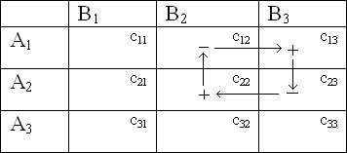

Возьмём свободную клетку (1,3) и соответствующий цикл пересчета, положительная вершина которой в этот свободной клетке, а все остальные – в базисных.
γ13 = c13 − c23 + c22 − c12 ,
но для всех базисных клеток c = ~c , поэтому
ij ij
γ13 = c13 − (α2 + β3 )+ (α2 + β2 )− (α1 + β2 ) = c13 − (α1 + β3 ) = c13 − c~ ;
13
Это справедливо для любой свободной клетки.
Таким образом, при пользовании методом потенциалов для решения ТЗ отпадает наиболее трудоёмкий элемент распределительного метода: поиск циклов с отрицательной ценой.
Процедура построения потенциального плана состоит в следующим. В качестве первого приближению к оптимальному плану берется любой допустимый план (например, построенный с помощью

распределительного метода). В этом плане число базисных клеток должно быть n+m-1. Для этого плана можно определить платежи (αi , β j ) так, чтобы в каждой базисной клетке выполнялось условие:

αi + β j = cij
(13.15)

Уравнений (13.15) всего n+m-1, а неизвестных (αi , β j ) n+m.
Следовательно одну из неизвестных можно задать произвольно (например, равным нулю). После этого из n+m-1 уравнений можно вычислить платежи и
i j ij

по ним определить псевдостоимости:
клетки.
α + β = ~c
для каждой свободной

Если все
~
ij ij
c ≤ c
(i, j берутся по свободным клеткам), то план

потенциален (оптимален).
Если же хотя бы в одной свободной клетке

~c > c , то план не является

оптимальным и может быть улучшен переносом перевозок по циклу, соответствующему данной свободной клетке.
ij ij
Итак, мы получили следующий алгоритм решения транспортной задачи методом потенциалов:
- Взять любой опорный план, в котором отмечены n+m-1 базисных клеток;
- Определить для этого плана платежи (αi , β j ), исходя из условия
(13.15). один из платежей можно задать произвольно (например нуль).

- Подсчитать
~c =α + β
для всех свободных клеток. Если все
~c ≤ c , то

план потенциальный.
ij i j
ij ij
- Если хотя бы в одной свободной клетке псевдостоимость больше стоимости, следует приступить к улучшению плана путем переброски перевозок по циклу, соответствующему любой свободной клетке с отрицательной ценой (для которой псевдостоимость больше стоимости).

- После этого заново подсчитываются платежи и псевдостоимости, и если план все ещё не оптимален, процедура улучшения продолжается до тех пор, пока не будет найден оптимальный план (процесс всегда сходится, так как ТЗ всегда имеет решение).

Пример 1. Решить ТЗ методом потенциалом.
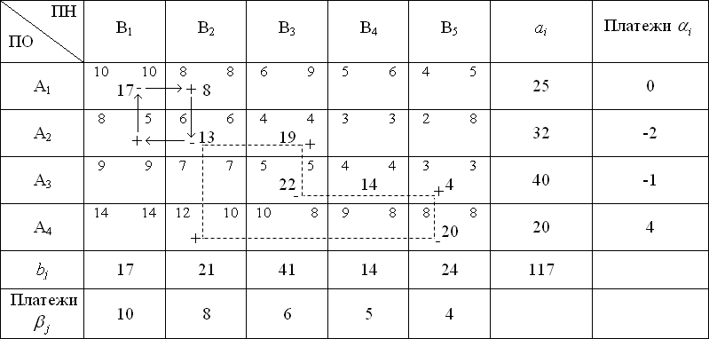
Первый опорный план составлен распределительным методом.
Полагаем α₁ = 0 .
Для базисной клетки (1.1) α₁ + β₁ = c11 =10 ⇒ β₁ =10; Для базисной клетки (1.2) α₁ + β₂ = c12 = 8 ⇒ β₂ = 8 ; Для базисной клетки (2.2) α₂ + β₂ = 6 ⇒α₂ = −2 ;
Для базисной клетки (2.3) α₂ + β₃ = 4; − 2 + β₃ = 4 ⇒ β₃ = 6 ;
Для базисной клетки (3.3) α₃ + β₃ = 5; α₃ + 6 = 5 ⇒ α₃ = −1;
Для базисной клетки (3.4) α₃ + β₄ = 4; −1+ β₄ = 4 ⇒ β₄ = 5 ; Для базисной клетки (3.5) α₃ + β₅ = 3; −1+ β₅ = 3 ⇒ β₅ = 4 ; Для базисной клетки (4.5) α₄ + β₅ = 8; α₄ + 4 = 8 ⇒ α₄ = 4 .
ij

После определения всех верхним углу клеток).
α_{i} и β j
в таблице проставим все
c~ (в левом

Из таблицы видно, что не во всех свободных клетках удовлетворяется

условие
c
~ ≤ cij
. Значит, план не оптимальный. Попробуем улучшить этот

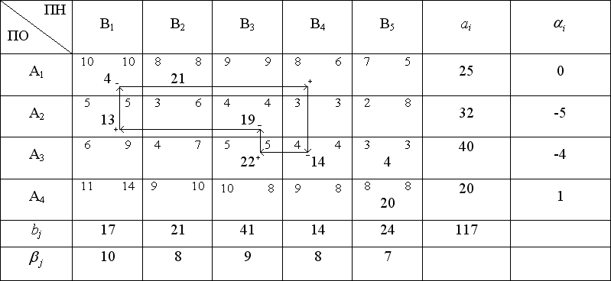
план путем перевода в базисные свободной клетки (2.1). Строим цикл для этой клетки: γ ₂₁ = −3 . По циклу переносится 13 ед. груза (стоимость перевозок уменьшается на 3⋅13=39 единиц). После реализации цикла получим следующий план.
ij

Для этого плана таблицы вычисляем новые платежи, полагая по-прежнему

α₁ = 0
(платежи проставлены в таблице). В этой таблице все ещё есть

свободные клетки с
c
ij
~ > cij
, например, клетка (1.4). Строим для этой клетки

цикл с ниже).
γ₁₄ = −2
(перенос 4 ед. груза). Получаем новый план (см. таблицу

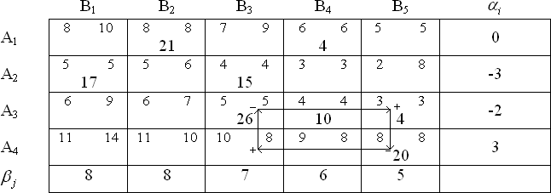

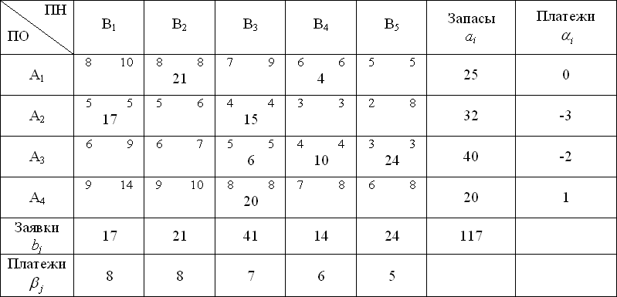
У этого плана значение функции Е меньше предыдущего значения на 2⋅4=8 ед. Однако и этот план не оптимальный и его можно улучшить, например, перенося 20 ед. груза по циклу, соответствующему свободной клетке (4,3) (см. табл. ниже).
Получаем новый план с новыми платежами и псевдостоимостями. В этом плане все псевдостоимости уже не превосходят соответствующих стоимостей, следовательно, он оптимален.
Потенциалы пунктов равны соответственно:
α1 = 0 ; α2 = −3 ; α3 = −2 ; α 4 = 4 ;

β1 = 8 ;
β1 = 8 ;
β3 = 7 ;
β4 = 6 ;
β5 = 5 .

Контрольные вопросы
- Какие способы сведения ТЗЛП с неправильным балансом к ТЗЛП с правильным балансом вы знаете?
- Что такое «псевдостоимость»? В каких случаях псевдостоимость равна истинной стоимости перевозок?
- Сформулируйте и докажите «теорему о платежах» в методе потенциалов.
- Сформулируйте и докажите теорему об условиях оптимальности плана в методе потенциалов.

Поясните схему последовательных действий при реализации алгоритма нахождения оптимального плана методом потенциалов

